- 创建一个子线程，传入数值1，在子线程中能够获取并打印，子线程退出，返回数值2，主线程通过pthread_join获取等待子线程结束并获取子线程的退出值并打印
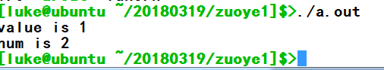
- 创建一个子线程，子线程申请内存，通过清理函数进行free，子线程停留在read标准输入，主线程cancel子线程，子线程能够通过清理函数free对应的malloc的内存

- 子线程，主线程，同时对一个全局变量加2千万，通过加锁，实现最终效果是4千万。
